第一章Linux 初始认识
讲师：刘峰吉

学习目标
1、了解掌握Linux 历史
2、对 Centos 有一定了解
3、掌握Linux 系统的特点
4、对Linux 目录结构有清晰的认识
5、知道 Linux 和 window 区别

一、概述

1、开源的力量
我们已经用过的开源软件Jdk、MySql、Tomcat、MyBatis、Spring

Jdk、mysql、Hadoop、Zookeeper、Hive、Sqoop、Flume、HBase、Oozie、Hue、Spring、SpringMVC、MyBatis、Maven、Kafka、Redis、Nginx、Git、SVN、Scala、Python、ElasticSearch、Storm、azkaban、impala、Kylin、Flink、struts 、struts 2、Hibernate、vue.js、Angular.js、node.js

2、开源软件领域的旗帜：Linux
Linux是一款类Unix操作系统，它的出现离不开GNU自由软件运动中诞生的开发环境和编译器，又反过来极大的推动了GNU自由软件运动，让崇尚自由软件精神的先驱们不必继续局限在Unix系统上进行开发。Linux出现后，sendmail, wu-ftp, apache等团队纷纷启动了基于Linux系统的开发计划。
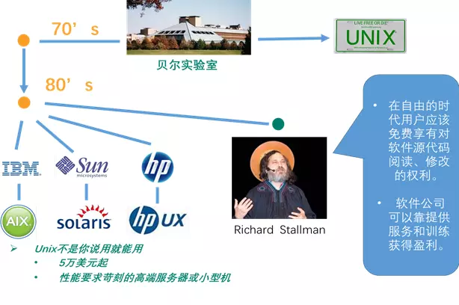

3、软件开源的好处
（1）虚拟团队
参与开发、维护的团队成员不必身在同一个办公室，在世界任何一个角落都可以通过互联网对开源产品进行改进。
（2）量身定制
自由软件允许使用者对软件产品进行修改，便于使用者最大限度满足自身需要。
（3）广泛受益
让更多的人能够享受到开源软件提供的服务。
（4）稳定高效
由于开源软件产品吸纳了全世界所有相关领域的最顶尖程序员一起来进行维护和排错，所以开源软件漏洞更少，效率更高。
（5）开源不等于免费
开源指的是开放源代码，但编译得到的二进制可执行程序可能是收费的；或者产品免费，服务收费；再或者开发定制功能收费。所以，开源项目并不影响商业运作。

4、Linux的来历

（1）Unix的尴尬
硬件相关
早期的Unix系统都是针对专门的硬件系统开发的，不同厂商都是为自己的服务器开发专门的Unix操作系统。

版权受限
出于商业等方面因素的考虑，AT&T在1979年发行第七版Unix系统时收回了Unix的版权。

（2）用于教学的Minix
在Unix收回版权的背景下，出于学院教学的需要，荷兰阿姆斯特丹的Vrije大学计算机科学系的Andrew S. Tanenbaum教授开发了一个“类Unix”系统：Minix。之所以称为类Unix，是由于Tanenbaum教授为了避免版权纠纷在开发过程中刻意完全不看Unix本身代码，但同时要做到在使用时让用户的操作方式和使用Unix时一样。

受到启发的Linux
Minix最有名的学生用户是Linus Torvalds，他在芬兰的赫尔辛基大学用Minix操作平台建立了一个新的操作系统的内核，他把它叫做Linux。

Linux是 Linus Torvalds受到Minix的影响而开发的（Linus Torvalds不喜欢他的386电脑上的MS-DOS操作系统，安装了Minix，并以它为样本开发了原始的Linux内核）。

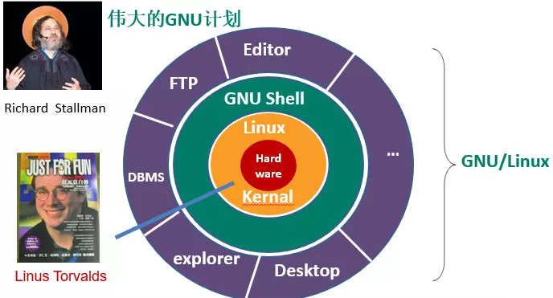



5、Linux是什么？
Linux是一款开源免费的操作系统。

Linux内核最初只是由芬兰人林纳斯·托瓦兹（Linus Torvalds）在赫尔辛基大学上学时出于个人爱好而编写的。

Linux是一套免费使用和自由传播的类Unix操作系统，是一个基于POSIX和UNIX的多用户、多任务、支持多线程和多CPU的操作系统。Linux能运行主要的UNIX工具软件、应用程序和网络协议。它支持32位和64位硬件。Linux继承了Unix以网络为核心的设计思想，是一个性能稳定的多用户网络操作系统。
目前市面上较知名的发行版有：Ubuntu、RedHat、CentOS、Debain、Fedora、SuSE、OpenSUSE



6、Linux的优势
Linux系统的优势主要体现在服务器端应用方面，在PC端还是Windows系统对用户操作体验和应用程序的支持更好。具体体现是：性能强劲，安全稳定

Linux本来就是基于Unix概念而发展出来的操作系统，当然也继承了Unix稳定高效的特点。使用Linux系统的主机连续工作1年以上不死机、不重启是非常常见的。所以很多电影、动画中的特效制作这样需要强大运算能力的工作都是运行在Linux系统之上。

可定制
如果你对Linux足够了解，完全可以使用Linux内核搭配需要的组件构成一个定制版系统，甚至你可以修改Linux源码进行深度定制

免费或少许费用
学习Linux可以免费使用Linux的各种发行版，在商业用途中往往也只是支付很少的费用即可

硬件配置要求低
Linux内核只有几KB大小，仅运行内核的话需要的系统开销很小，以命令行方式操作Linux也一样。以图形化界面方式运行Linux需要的资源也比Windows更少。

嵌入移动设备
由于Linux只需要很少的资源就能够驱动所有硬件设备工作，所以非常适合嵌入到手机等移动设备中，例如现在我们使用的Android系统就是以Linux为核心的。

7、不同时代的不同选择
1）一夫当关的时代，小型机单节点架构
高性能
极强的稳定性
量身定制的UNIX
应用程序结构简单
厂商提供售后服务
价格高昂

2）烂机子组团的时代，分布式架构
可扩展的性能
风险分摊
去IOE,免费的Linux
应用程序架构复杂
运维不依赖厂商
价格好商量

8、Linux内核与它的各种发行版
Torvalds和他的虚拟团队的工作仅仅是开发了Linux内核以及附带的一些工具，尚不能作为一个完整的可以交给终端用户使用的操作系统。为了方便用户使用，很多的商业公司或非营利团体，就将Linux 内核（包括工具）与可运行的软件整合起来，再加上系统的安装工具。这个『内核+软件+工具』的完全可安装的整体，我们称之为Linux distribution，这就是Linux的发行版，港台腔叫发行套件。这是Linux这样的开放式系统和Windows、Mac等这些封闭式系统的一个显著差别。
初学Linux通常会选择CentOS，这其实是RedHat收费后，去掉收费功能而发布的一个免费的社区版。
主要的Linux发行版有：
Red Hat: http://www.redhat.com
Fedora: http://fedoraproject.org/
Debian: http://www.debian.org/
Ubuntu: http://www.ubuntu.com/
CentOS: http://www.centos.org/
我们可以从网易开源镜像站获取CentOS系统的镜像文件
http://mirrors.163.com/

9、简述Linux
Linux出现于1991年，是由芬兰赫尔辛基大学学生Linus Torvalds和后来加入的众多爱好者共同开发完成
Linux是一套免费使用和自由传播的类Unix操作系统，是一个基于POSIX和UNIX的多用户、多任务、支持多线程和多CPU的操作系统。Linux能运行主要的UNIX工具软件、应用程序和网络协议。它支持32位和64位硬件。Linux继承了Unix以网络为核心的设计思想，是一个性能稳定的多用户网络操作系统。
Linux是一种自由和开放源码的操作系统，存在着许多不同的Linux版本，但它们都使用了Linux内核。Linux可安装在各种计算机硬件设备中，比如手机、平板电脑、路由器、台式计算机
目前市面上较知名的发行版有：Ubuntu、RedHat、CentOS、Debain、Fedora、SuSE、OpenSUSE

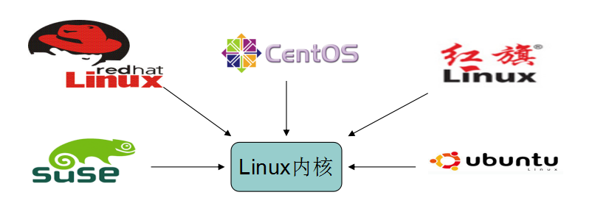

10、各个Linux系统的主要区别
（1）不同的内核版本
（2）集成了不同的应用程序
（3）定制了不同的图形化界面

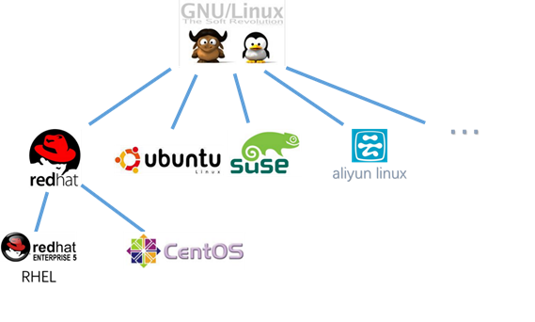

二、Centos
主流：目前的Linux操作系统主要应用于生产环境，主流企业级Linux系统仍旧是RedHat或者CentOS

免费：RedHat 和CentOS差别不大，基于Red Hat Linux 提供的可自由使用的源代码。CentOS是一个企业级Linux发行的版本

更新方便：CentOS独有的yum命令支持在线升级，可以即时更新系统，不像RedHat 那样需要花钱购买支持服务！

三、下载地址
CentOS官网：http://www.centos.org/
CentOS搜狐镜像：http://mirrors.sohu.com/centos/
CentOS网易镜像：http://mirrors.163.com/centos/
CentOS北京理工大学镜像：http://mirror.bit.edu.cn/centos/

四、Linux特点
开源
Linux里面一切皆是文件
Linux里面没有后缀名这一说
多用户，多任务，丰富的网络功能，可靠的系统安全，良好的可移植性，具有标准兼容性，良好的用户界面，出色的速度性能

五、Linux和Windows区别
目前国内Linux更多的是应用在服务器上，而桌面操作系统更多使用的是window。主要区别如下。
比较 | Window | Linux
界面 | 界面统一，外壳程序固定所有Windows程序菜单几乎一致，快捷键也几乎相同 | 圆形界面风格依发布版本不同而不同，可能互不兼容。GNU/Linux的终端机是从UNIX传承下来，基本命令和操作方法也几乎一致。
驱动程序 | 驱动程序丰富，版本更新频繁。默认安装程序里面一般包含有该版本发布时流行的硬件驱动程序，之后所出的新硬件驱动依赖于硬件厂商提供。对于一些老硬件，如果没有了原配的驱动有时候很难支持。另外，有时硬件厂商未提供所需版本的Windows下的驱动，也会比较头痛。 | 由志愿者开发，由Linux核心开发小组发布，很多硬件厂商基于版本考虑并未提供驱动程序，尽管多数无需手动安装，但是涉及安装则相对复杂，使得新用户面对驱动程序问题会一筹莫展。但是在开源开发模式下，许多老硬件尽管在Windows下很难支持的也容易找到驱动。HP、Intel、AMD等硬件厂商逐步不同程序支持开源驱动，问题正在得到缓解。
使用 | 使用比较简单，容易入门。圆形化界面对没有计算机背景知识的用户使用十分有利。 | 圆形界面使用简单，容易入门。文字界面，需要学习才能掌握。
学习 | 系统构造复杂、变化频繁、且知识、技能淘汰快，深入学习困难 | 系统构造简单、稳定，且知识、技能传承性好，深入学习相对容易
软件 | 每一种特定功能可能都需要商业软件的支持，需要购买相应的授权 | 大部分软件都可以自由获取，同样功能的软件选择较少。

六、Linux目录结构

1、图一
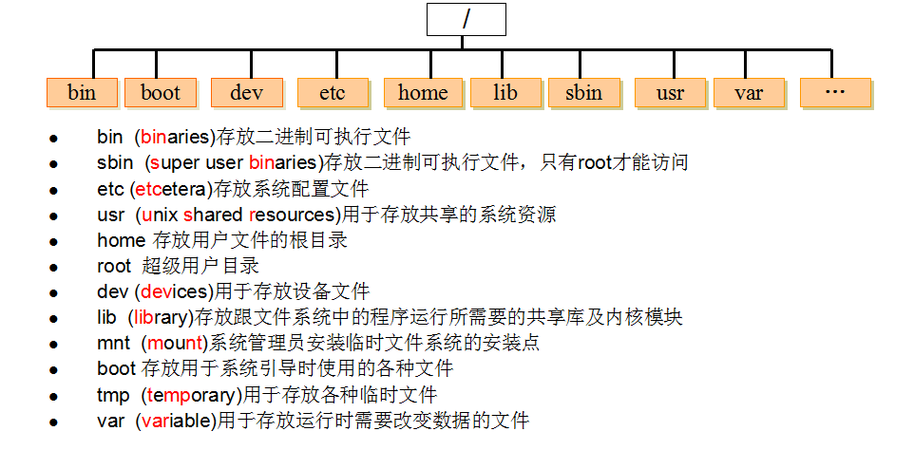

2、图二
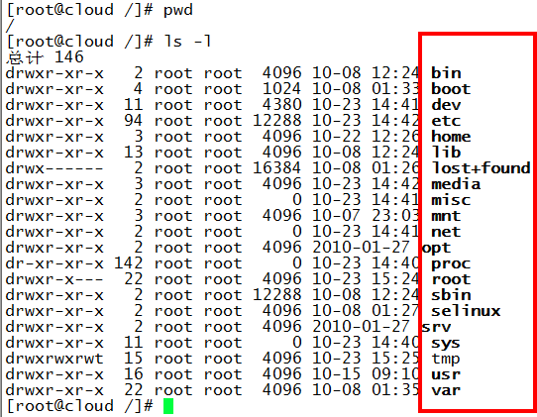

3、图三
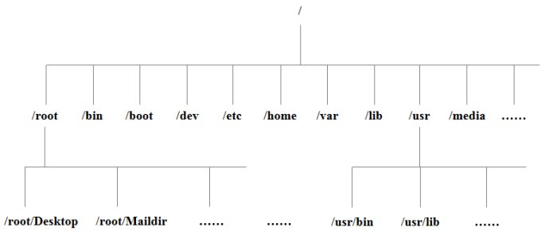

/bin：是Binary的缩写，这个目录存放着系统必备执行命令
/boot：这里存放的是启动Linux时使用的一些核心文件，包括一些连接文件以及镜像文件，自己的安装别放这里
/dev：Device(设备)的缩写，该目录下存放的是Linux的外部设备，在Linux中访问设备的方式和访问文件的方式是相同的。
/etc：所有的系统管理所需要的配置文件和子目录。
/home：存放普通用户的主目录，在Linux中每个用户都有一个自己的目录，一般该目录名是以用户的账号命名的。
/lib：系统开机所需要最基本的动态连接共享库，其作用类似于Windows里的DLL文件。几乎所有的应用程序都需要用到这些共享库。
/lost+found：这个目录一般情况下是空的，当系统非法关机后，这里就存放了一些文件。
/media：linux系统会自动识别一些设备，例如U盘、光驱等等，当识别后，linux会把识别的设备挂载到这个目录下。
/misc: 该目录可以用来存放杂项文件或目录，即那些用途或含义不明确的文件或目录可以存放在该目录下。
/mnt：系统提供该目录是为了让用户临时挂载别的文件系统的，我们可以将光驱挂载在/mnt/上，然后进入该目录就可以查看光驱里的内容了。
/net 存放着和网络相关的一些文件.
/opt：这是给主机额外安装软件所摆放的目录。比如你安装一个ORACLE数据库则就可以放到这个目录下。默认是空的。
/proc：这个目录是一个虚拟的目录，它是系统内存的映射，我们可以通过直接访问这个目录来获取系统信息。
/root：该目录为系统管理员，也称作超级权限者的用户主目录。
/sbin：s就是Super User的意思，这里存放的是系统管理员使用的系统管理程序。
/selinux：这个目录是Redhat/CentOS所特有的目录，Selinux是一个安全机制，类似于windows的防火墙
/srv：service缩写，该目录存放一些服务启动之后需要提取的数据。
/sys： 这是linux2.6内核的一个很大的变化。该目录下安装了2.6内核中新出现的一个文件系统 sysfs 。
/tmp：这个目录是用来存放一些临时文件的。
/usr： 这是一个非常重要的目录，用户的很多应用程序和文件都放在这个目录下，类似于windows下的program files目录。
/var：这个目录中存放着在不断扩充着的东西，我们习惯将那些经常被修改的目录放在这个目录下。包括各种日志文件。

